ЛАБОРАТОРНАЯ РАБОТА №2_1
Интервальное оценивание
(описание работы соответствует функциям Excel, в R-project используйте аналогичные функции)
(В. М. Буре, Е. М. Парилина Теория вероятностей и математическая статистика - СПб., изд. «Лань», 2013)
Интервальная оценка параметров распределения. Доверительные интервалы
1. Смоделируйте генеральную совокупность из 200 значений нормально распределенной случайной величины. Запишите использованные при этом значения математического ожидания и среднеквадратического отклонения . Построенная генеральная совокупность является выборкой из нормального распределения объема 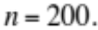 Постройте гистограмму и полигон относительных частот для смоделированной генеральной совокупности (для 8 и 12 интервалов разбиения).
2. Вычислите дисперсию 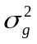 и среднеквадратическое отклонение 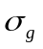 полученной генеральной совокупности, с помощью функций ДИСПР и СТАНДОТКЛОНП соответственно. Вычислите математическое ожидание смоделированной генеральной совокупности 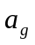.
3. Вычислите вероятность попадания случайной величины 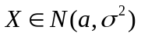 в интервал [5;11]: 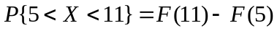. Для нахождения значений функции распределения  нормальной случайной величины воспользуйтесь функцией НОРМРАСП, аргументами которой являются:
X — аргумент функции распределения (граница интервала);
Среднее — математическое ожидание случайной величины ;
Стандартное_откл — среднеквадратическое отклонение ;
Интегральный — параметр, указывающий функцию для вычисления (при вычислении значения функции распределения значение поля должно быть 1).
Вычислите аналогичную вероятность (относительную частоту) для смоделированной генеральной совокупности. Сравните вероятности.
4. Сгенерируйте две случайные выборки объемом 30 значений из исходной нормально распределенной генеральной совокупности (с математическим ожиданием и среднеквадратическим отклонением ).
5. Для каждой выборки постройте точечные оценки параметров распределения (приведены названия функций):
Выборочное среднее 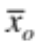 (СРЗНАЧ);
Выборочная дисперсия (несмещенная) 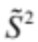 (ДИСП);
Выборочное среднеквадратическое отклонение (СТАНДОТКЛОН).
В дальнейшем понадобится объем выборки. Его можно вычислить с помощью функции СЧЕТ.
6. Для каждой из выборок постройте гистограммы относительных частот (5 и 7 интервалов)
7. Найдите доверительный интервал для оценки неизвестного математического ожидания с уровнем доверия 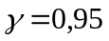, предполагая, что известно среднеквадратическое отклонение генеральной совокупности (здесь и далее в пп 9 и 10 доверительные интервалы строятся по трем выборкам и в отчете располагаются рядом, сделайте выводы о размахе полученных доверительных интервалов)
Для этого вычислите значение 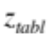, входящее в формулу доверительного интервала с помощью функции Excel НОРМСТОБР (можно также воспользоваться функцией НОРМОБР, указав в качестве среднего значения 0, а в качестве стандартного отклонения 1). Для того чтобы правильно воспользоваться функцией НОРМСТОБР, необходимо учесть, что значение поля Вероятность в этой функции представляет собой вероятность 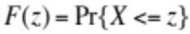, т.е. равно площади под графиком плотности от до . Поэтому следует взять значение вероятности равное 0,95+0,05/2=0,975. Это значение указывается в поле Вероятность.
Вычислите границы доверительного интервала по формуле
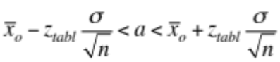.
Проверьте полученное значение точности оценки 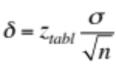 с помощью функции ДОВЕРИТ.
8. Постройте доверительный интервал для оценки математического ожидания при неизвестном значении генерального среднеквадратического отклонения по формуле
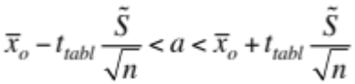
где — среднеквадратическое отклонение, вычисленное по несмещенной выборочной дисперсии, а 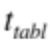 находится по заданному значению уровня доверия 0,95 по таблице распределения Стьюдента для 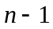 степеней свободы или с помощью функции СТЬЮДРАСПОБР.
9. Найдите доверительный интервал с уровнем доверия 0,95 для дисперсии при неизвестном значении генерального среднего по формуле
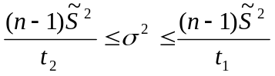,
и для генерального среднеквадратического отклонения по формуле
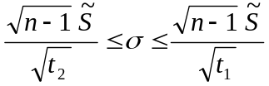,
где — среднеквадратическое отклонение, вычисленное по несмещенной выборочной дисперсии, находится по заданному значению уровня доверия 0,025 по таблице распределения Пирсона хи-квадрат для степеней свободы или с помощью функции
хи2обр, находится по заданному значению уровня доверия 0,975 по таблице распределения Пирсона хи-квадрат для степеней свободы или с помощью функции
хи2обр.
10. Смоделируйте выборку из распределения Бернулли объема 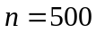 для выбранного значения вероятности успеха , пользуясь интегральной предельной теоремой Муавра-Лапласа постройте приближенный 95% доверительный интервал для параметра , заменяя вероятности успеха и неудачи в знаменателе относительными частотами, рассчитанными по выборке, или воспользуйтесь асимптотическими интервалами из лекции.
Оформите отчет по всем выполненным заданиям. (Отчет оформляется в MS Word 2003 или в подобном редакторе)

